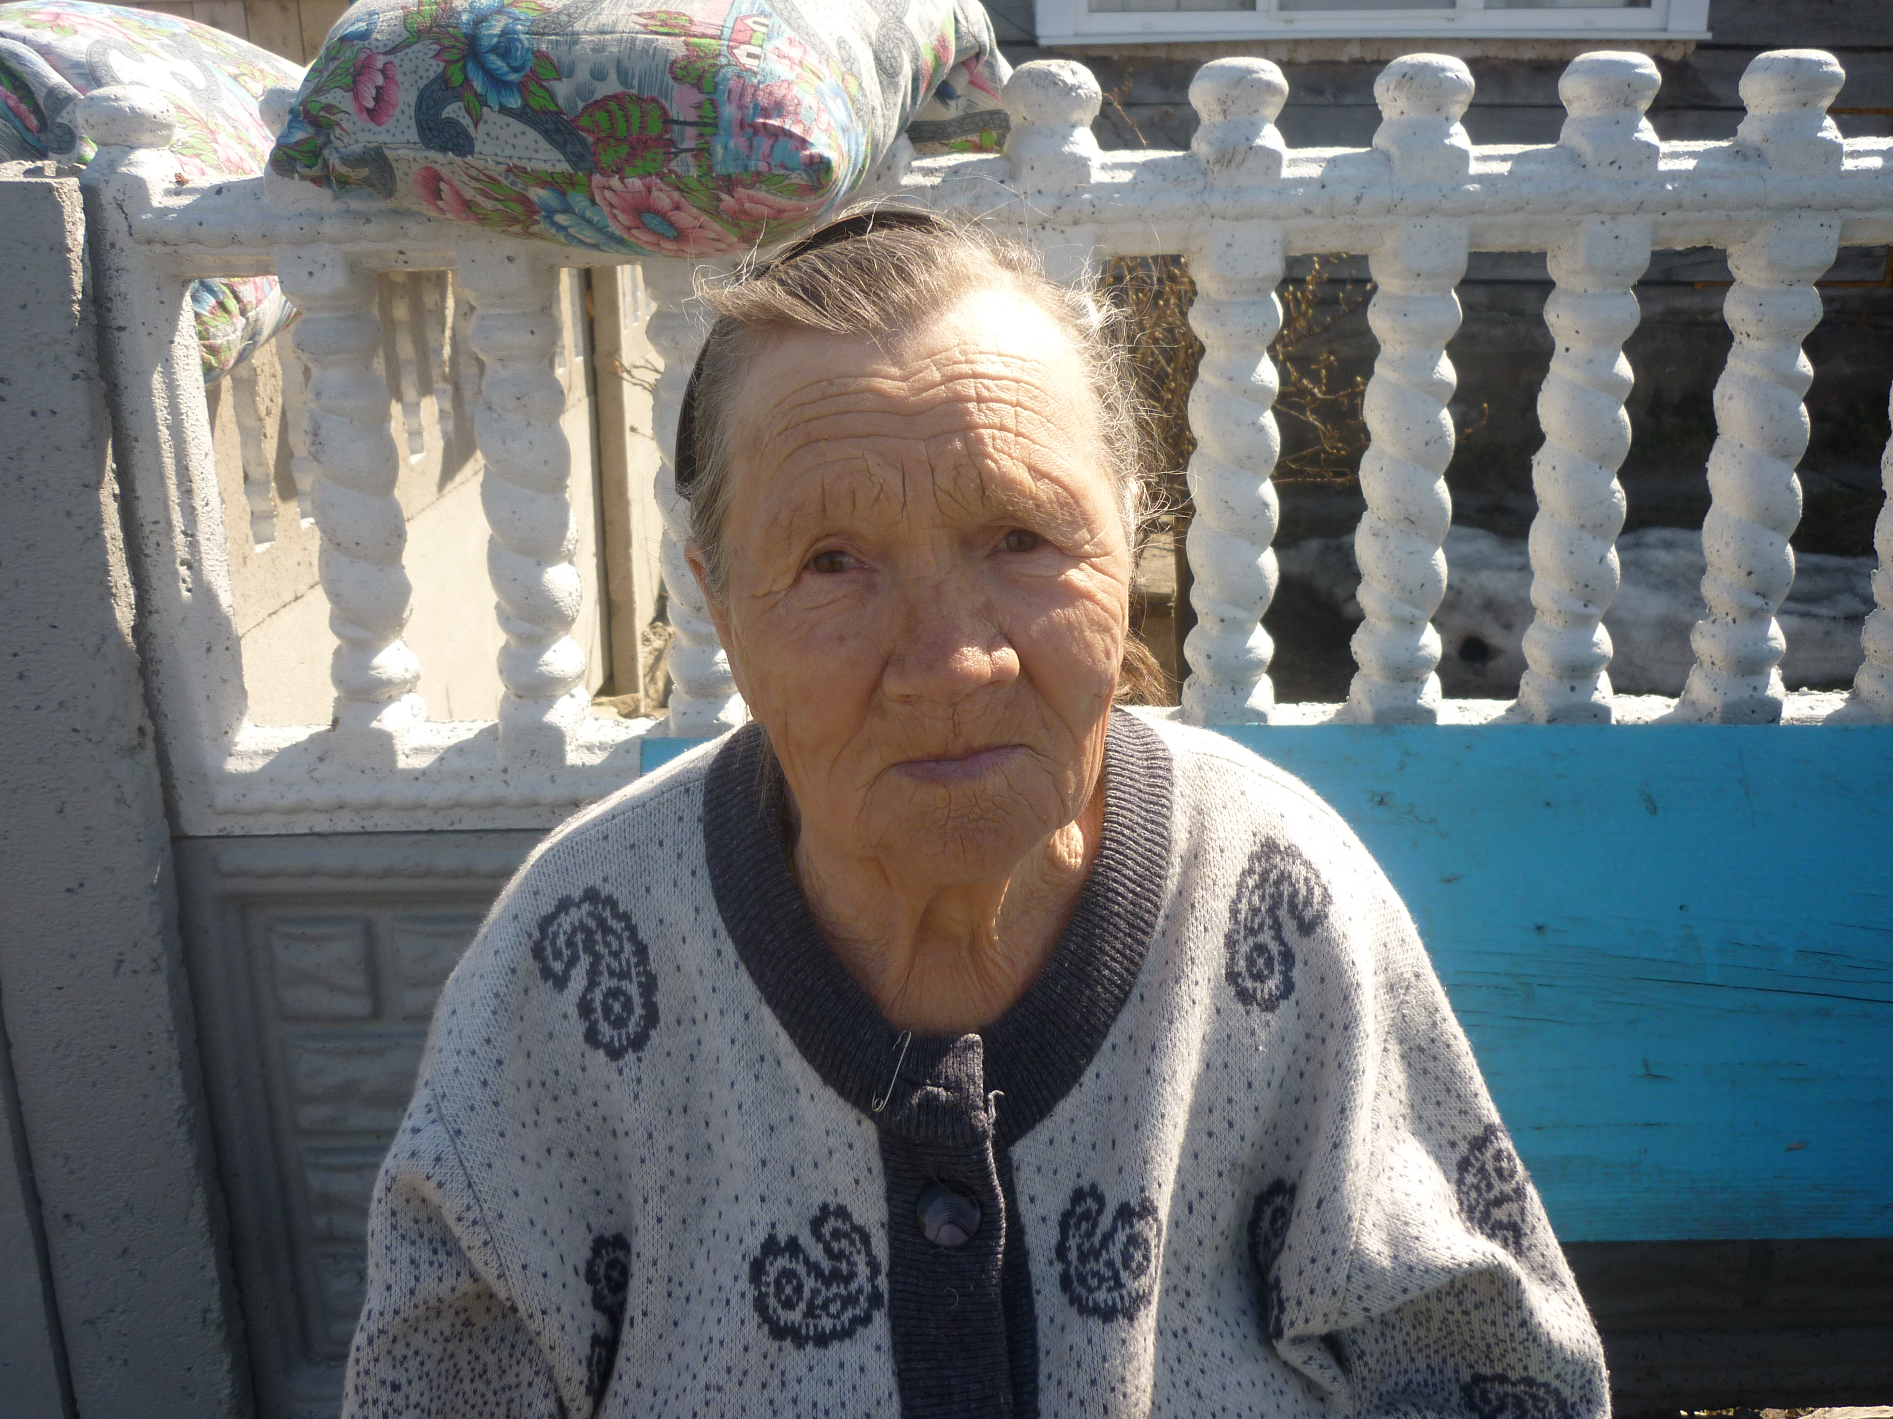
Мишанова Софья Никитична.

Родилась в деревне Можары 5 августа в 1928 году в бедной семье. В семье было трое детей: две сестры и брат, но брат умер в 5лет. Сестра Галина Никитична работала врачом, а сама Софья Никитична работала разнорабочей. Как она говорит: « Куда отправят, туда и пойдем работать». Когда началась война, ей было 13лет. Отец был инвалидом детства и умер от болезни в 1942году. Мать работала в колхозе дояркой. Семья в войну жила плохо, еды не хватало. С будущем мужем ее познакомил дядя и у них родилось пятеро детей. После войны стали жить лучше.
Первую награду она получила в 1948 году «За добросовестный труд». На сегодняшний день имеет четыре награды, живет с сыном, воспитывает внуков и правнуков.

Слабко Карина, ученица 4 класса

